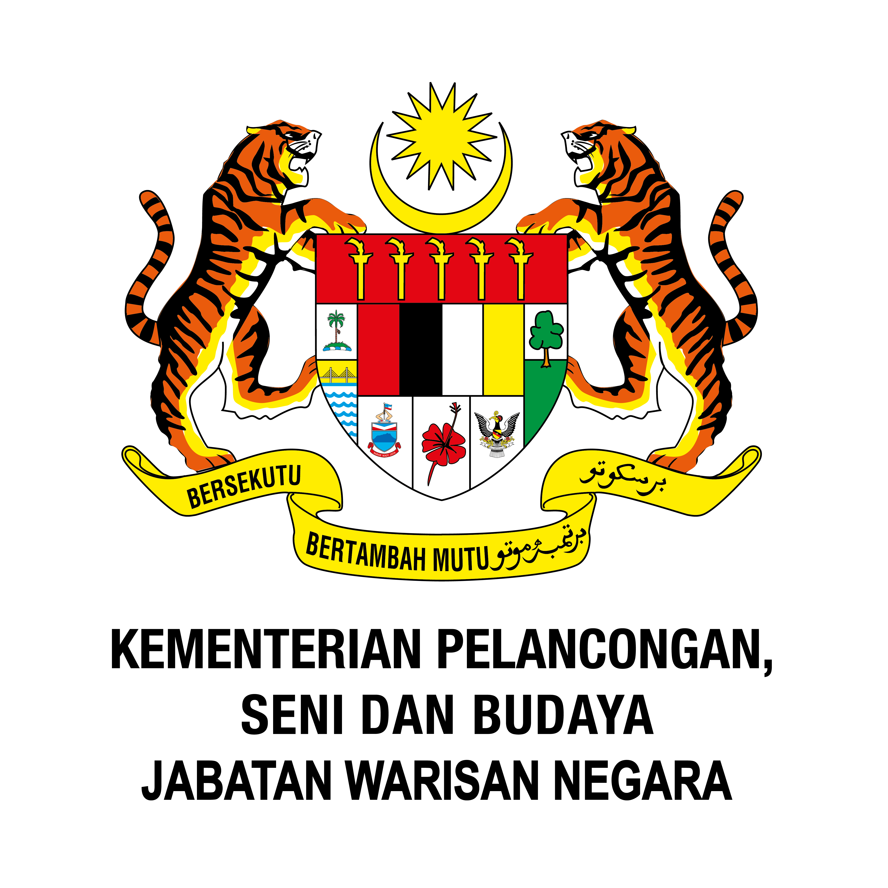

UNIT KOMUNIKASI KORPORAT No. Rujukan : ……….....................
JABATAN WARISAN NEGARA Tarikh Terima : ……….....................

BORANG PESANAN DAN PENGELUARAN BAHAN PENERBITAN (Pesanan akan disediakan dalam tempoh TIGA (3) HARI selepas permohonan diterima)

BIL | BAHAN TERBITAN | SILA TANDAKAN (√) | JUMLAH
TAHUN TERBITAN 2010
1. | Alam dan Budaya: Puisi Warisan Dunia Niah
TAHUN TERBITAN 2012
2. | Food Heritage of Sarawak: A Cultural Perspective (Cetakan Semula 2022)
3. | Food Heritage of Sabah: A Cultural Perspective (Cetakan Semula 2022)
4. | Heritage for Posterity: The Malaysian Journey (Cetakan Semula 2022)
TAHUN TERBITAN 2013
5. | Warisan Arkeologi Malaysia (Buku Warna Hijau) (Cetakan Semula 2020)
6. | World Heritage Malaysia (Buku Warna Merah) (Cetakan Semula 2020)
7. | Bangunan Warisan Malaysia (Buku Warna Biru) (Cetakan Semula 2020)
TAHUN TERBITAN 2014
8. | Larik-Larik Warisan (Cetakan Semula 2020)
TAHUN TERBITAN 2015
9. | Ringkasan Jabatan Warisan Negara (JWN In Brief) (Cetakan Semula 2019)
TAHUN TERBITAN 2017
10. | MakYong: Malaysian Legacy World Heritage
11. | Garis Panduan Pemuliharaan Bangunan Warisan (Cetakan Semula 2019)
12. | Bahasa Melayu Pusaka Warisan
TAHUN TERBITAN 2019
13. | Jurnal Warisan 2
14. | Jurnal Warisan 3 (Edisi Seminar Kedah Tua)
15. | Garis Panduan dan Tatacara: Bendera Malaysia dan Lagu Negaraku
TAHUN TERBITAN 2020
16. | Buku Akta Warisan Kebangsaan 2005 [Akta 645] | Terhad
17. | GPPP Pengurusan Pemuliharaan Tapak / Bangunan Warisan (Permohonan melalui BK)
18. | Risalah Jabatan Warisan Negara (Flayers)
19. | Booklet Pengiktirafan UNESCO | HABIS
20. | Prosiding: International Conference on Archaeology 2019
TAHUN TERBITAN 2021
21. | Warisan Kebangsaan Orang Hidup (WAKOH) (Permohonan melalui BWTK) | HABIS
22. | Pelan Strategik JWN (2021 – 2025) | Terhad
23. | Jurnal Warisan Edisi Khas Arkeologi Jld.1 (Permohonan melalui BA)
24. | Jurnal Warisan Edisi Khas Arkeologi Jld. 2 (Permohonan melalui BA)
TAHUN TERBITAN 2022
25. | Sewang Temiar
26. | GPTP WBTK Busana Melayu Tradisional (Permohonan melalui WTK)
27. | Heritage Mapping Bandar Diraja di Malaysia
28. | Garis Panduan Pemuliharaan & Pemeliharaan Arkeologi (Permohonan melalui BA)
29. | Laporan Tahunan JWN 2021
TAHUN TERBITAN 2023
30. | Buku Pelan Anti Rasuah Jabatan Warisan Negara (Permohonan melalui UI)
CD / DVD
31. | Dokumentari Mak Yong: Mek Jah Seri Panggung
LAIN-LAIN
32. | Non- Woven Bag (Beg Hitam)
* Tarikh kemaskini: 2024 **kelulusan adalah tertakluk kepada KUKK & stok sedia ada
TUJUAN PERMOHONAN (SILA LAMPIRKAN SURAT/MEMO BERKAITAN) :

…………………………………………………………………………………………………………………………………………………………………………..
TANDATANGAN PEMOHON TINDAKAN UKK: (DILULUSKAN / TIDAK DILULUSKAN)

……………………………………………… ………………………………………………
Nama : Nama :
Bahagian / Zon : Tarikh :
No Telefon :
Tarikh :

